Памятники книгам

У людей есть замечательная особенность, отличающая их от других живых существ: возможность и желание испытывать добродетельные чувства. И такие чувства, как, например, благодарность и признательность, порождают у людей желание созидать монументальные памятники различным людям и вещам, чтобы сохранить память о них для себя и потомков. Разумеется, только самые достойные и удивительные вещи становятся объектами для творений из камня, металлов и других материалов. И, конечно же, книги, равно, как и связанные с ними исторические моменты и личности, не стали исключением.

Во всем мире есть множество таких замечательных, порой поражающих воображение, памятников книгам, достойных нашего с вами внимания. Предлагаем вам ознакомится с некоторыми из них.

Берлин, Германия
В рамках выставки "Добро пожаловать в Германию, страну идей", посвященной Чемпионату мира по футболу в Германии в 2006 году, в Берлине на площади Бебельплатц у бульвара Унтер дэн Линден перед зданием Университета Гумбольдта был открыт двадцатиметровый памятник весом 35 тонн, состоящий из 17 книг немецких авторов. Скульптура установлена в память о Иоганне Гутенберге, изобретателе современного книгопечатания.
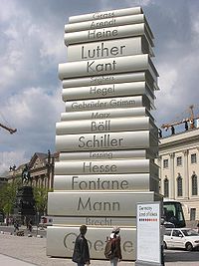

Надписи на книгах скульптуры означают:
Гюнтер Грасс (Günter Grass)
Ханна Арендт (Hannah Arendt)
Генрих Гейне (Heinrich Heine)
Мартин Лютер (Martin Luther)
Иммануил Кант (Immanuel Kant)
Анна Зегерс (Anna Seghers)
Георг Вильгельм Фридрих Гегель (Georg Wilhelm Friedrich Hegel)
Братья Гримм (Gebrüder Grimm)
Карл Маркс (Karl Marx)
Генрих Бёлль (Heinrich Böll)
Фридрих Шиллер (Friedrich Schiller)
Готхольд Эфраим Лессинг (Gotthold Ephraim Lessing)
Герман Гессе (Hermann Hesse)
Теодор Фонтане (Theodor Fontane)
Генрих и Томас Манн (Heinrich und Thomas Mann)
Бертольт Брехт (Bertolt Brecht)
Иоганн Вольфганг фон Гёте (Johann Wolfgang von Goethe)

Берлин, Германия
На той же Бебельплатц находится памятник сожжённым книгам "Утонувшая библиотека" ("Versunkene Bibliothek"). Автор - архитектор из Израиля Миха Ульман - возвёл его в память о событиях, произошедших здесь 10 мая 1933 года: пришедшие к власти фашисты провели варварскую акцию – публичное сожжение 12400 книг 149 авторов. Памятник представляет собой уходящие под землю пустые полки библиотеки, закрытые сверху толстым стеклом. Пустота подсвечивается снизу, подчёркивая основную идею композиции – сожжение книг не уничтожило свет знаний.

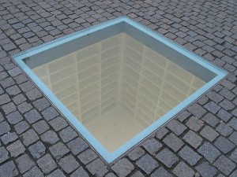

Светлогорск, Россия

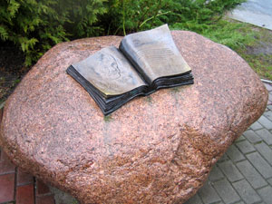
В небольшом курортном городке Светлогорске, расположенном на берегу Балтийского моря, который до Второй мировой войны назывался Раушен, неподалеку от дома, где в 1929 году отдыхал и написал свою новеллу "Марио и волшебник" немецкий писатель Томас Манн, установлен мемориальный валун с бронзовой книгой, на левой странице которой изображен портрет Томаса Манна, а на правой - слова на немецком и русском языках: "Ты сохранил величье языка, любя его, как любит только тот, кто пережил изгнанья годы".

Омск, Россия

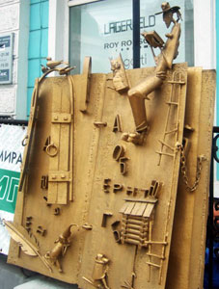
Композиция “Книга - источник знаний” на улице Ленина, у входа в магазин “Центр-книга” задумана и выполненна Александром Капраловым. Выполнена из металла методом электродувной сварки. Скульптура весом 200 кг представляет собой раскрытую книгу, на страницах которой изображены буквы и персонажи из сказок. Авторская трактовка осталась неизвестной широкой публике, поэтому каждый додумывает сам.

Санкт-Петербург, Россия

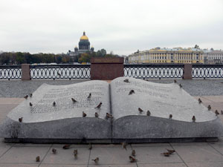

Создатели «Раскрытой книги»: автор проекта, член правления Союза художников России Эвелина Соловьева, архитектор Олег Романов, искусствовед Абрам Раскин и ПО «Возрождение». Торжественное открытие памятного знака «Послание через века» состоялось 25 октября 2002 г. и было приурочено к 300-летнему юбилею Петербурга и 265-летию Василеостровского района. Знак выполнен из гранита и представляет раскрытую книгу, на страницах которой выбиты строки А. С.Пушкина из поэмы «Медный всадник»: «Люблю тебя, Петра творенье».
Расположение «Раскрытой книги» очень удачное, так как она находится на набережной Невы рядом с Университетом, а напротив через реку расположен памятник «Медный всадник» и Исаакиевский собор. Здесь многое связано с Пушкиным.

Ульяновск (Симбирск), Россия

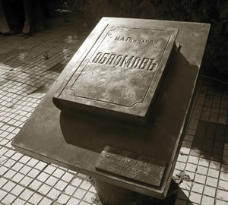

В Ульяновске установлен вот такой незамысловатый памятник роману Ивана Александровича Гончарова "Обломовъ"
Санкт-Петербург, Россия

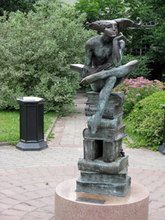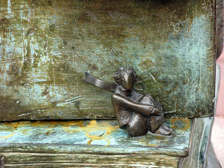

Дворик филологического факультета Санкт-Петербургского государственного университета. Работа современного мастера, члена Союза художников России Арсена Аветисяна «Размышление о Маленьком принце». Здесь на стопке книг, как на троне, сидит аллегорический образ философа жизни, правдолюбца и правдотерпца — Шута и держит в руках раскрытые страницы чудесной истории Экзюпери. Чуть ниже примостилась хрупкая фигурка Маленького принца.

Остафьево, Россия

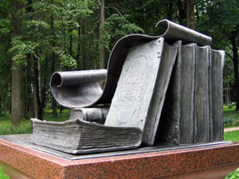

Памятник Н.М.Карамзину в виде семи томов его знаменитого труда «История Государства Российского», над которым он работал в Остафьево в течение 12 лет. Рядом расположены свитки и чернильница с пером, символизирующие начатый здесь же восьмой том. Памятник открыт графом С.Д.Шереметьевым в 1911 году к столетию написания Карамзиным «Записок о древней и новой России».
Новокузнецк, Россия

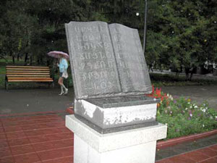

Памятник книге установлен в Новокузнецке Кемеровской области возле здания Центральной детской библиотеки.

Заведующая информационно-библиографическим отделом Центральной детской библиотеки Новокузнецка Ирина Баркова сообщила, что такой подарок городу сделал председатель фонда "Союз армян Кузбасса" Сарик Абрамян.

Баркова сказала: "Памятник представляет собой книгу, лежащую на пьедестале, на страницах которой размещен русский и армянский алфавит".

Барнаул, Россия

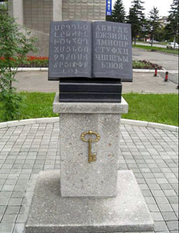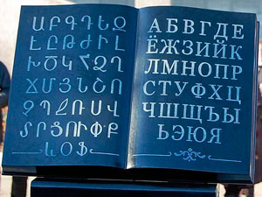

12 октября 2007 года в Барнауле был торжественно открыт памятник дружбе народов русских и армян. Также этот памятник еще называют "Открытая книга".

Сам памятник представляет собой раскрытую книгу, сделанную из черного мрамора на постаменте (общая высота с постаментом 160см). На левой странице армянские буквы алфавита, а на правой стороне буквы русского алфавита. А на самом постаменте золотой ключ, как хранитель союза.

С одной стороны памятник демонстрирует, что народы равны, находятся в одной книге и хоть написаны на разных языках, но обозначают одно и то же (алфавит). С другой стороны, что все зависит от нас, т.к. любые слова состоят из букв алфавита и в нас самих и кроется возможная вражда или дружба. Ведь смотря как слова складывать из букв, то такой смысл и получится.

И в третьих, открытая книга символизирует открытость отношений. Что каждая из сторон открыта к диалогу и общению с другой. Есть даже выражение «читать, как открытую книгу», вот и здесь об этом же. Отношения открыты и пока памятник стоит, то стороны обещают, что будут стремиться к урегулированию всех конфликтных вопросов.

Когалым, Россия

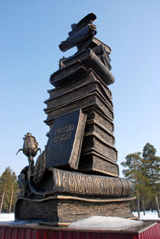

Памятник книге и печатному слову в Когалыме.

Москва, Россия
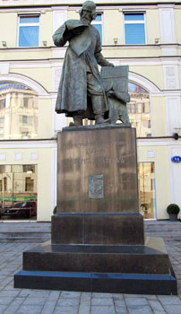

Памятник первому известному русскому книгопечатнику Ивану Фёдорову в Театральном проезде в Москве. Был возведен в 1909 году скульптором
С.М. Волнухиным.

Львов, Украина

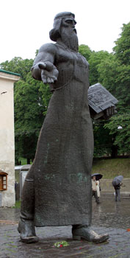

Тот же Иван Фёдоров, только во Львове. Именно в этом городе на территории современной Украины была издана первая точно датированная печатная книга "Апостол".

Хайфа, Израиль

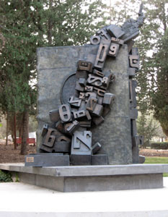
В июле 2007г. в живописном парке Кислак, находящемся на территории Хайфского политехнического института (Техниона), появился необычный памятник – монумент, посвященный книге и письменности. Он представляет собой гигантскую (высотой 2,8м, шириной 0,5м и весом 4т) бронзовую скульптуру в виде старинного фолианта, из которого «высыпаются» цифры и буквы алфавитов разных народов мира. Памятник покоится на специальном бетонном постаменте, выполненном в форме книжной полки.

Шарджа, ОАЭ

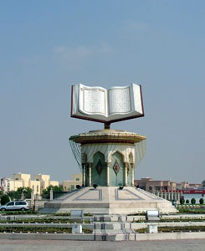

В городе Шарджа (что находится в Арабских Эмиратах) на площади Культуры возле мечети Имам Ахмед бин Ханбал установлен единственный в своем роде памятник, изображающий развернутую книгу с тускло мерцающей при свете дня золотой арабской вязью. Эта книга ничто иное, как Коран - самая священная книга мусульман.

Ашхабад, Туркмения
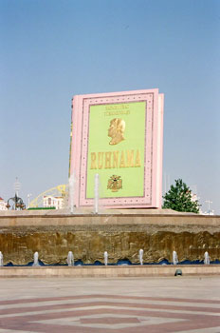

В Туркмении есть весьма примечательный памятник литературному творению тирана в новейшей истории – книге Ниязова "Рухнама”. Огромный монумент высотой с двухэтажный дом представляет собой точную копию книги. Вечером обложка книги открывается, и первая страница превращается в экран, на котором при помощи проектора показывают документальный фильм о становлении нации.

Леско, Польша
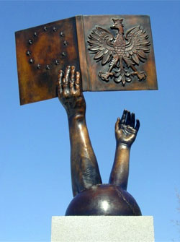

Памятник книге выполнен из бронзового сплава. Скульптор – Анджей Питыньский. Большой, тяжёлый том, по мнению автора, должен символизировать весомость печатного слова. Памятник открыт в 2008 году во время проведения книжной ярмарки на старинной рыночной площади в центре города.

Вроцлав, Польша

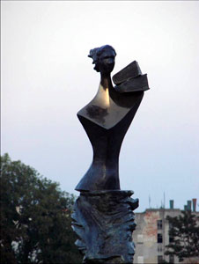

Еще один памятник книге родом из Польши.

Канзас-Сити, США

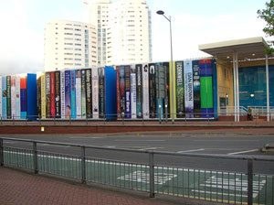

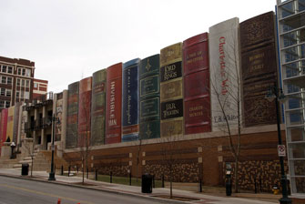
Необычный фасад библиотеки в городе Канзас-Сити (США).Перед началом строительства местным жителям предложили назвать книги, которые представляют собой Канзас-Сити, а затем огромные модели книг, которые называли чаще всего, были использованы для внешнего оформления библиотеки.

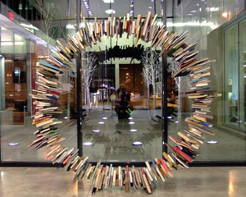
А эта композиция из книг находится внутри библиотеки.

Нэшвилл, США

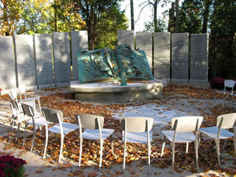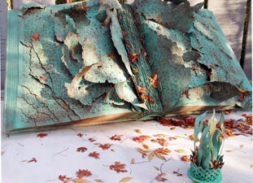
В столице штата Теннесси, городе Нэшвилл, создан мемориал в память о жертвах Холокоста. Большинство жертв еврейского геноцида погибли в безымянных могилах. Их потомки многие годы создают мемориалы по всему миру в знак признания, уважения и почета своим близким.

В самом центре мемориала находится скульптура "Книга с оторванными и отсутствующими страницами". Она олицетворяет уничтожение двух третей Европейского Еврейства. Из приблизительно девяти миллионов евреев, живущих в Европе до 1933 года, шесть миллионов были убиты во время Холокоста.

Пекин, Китай

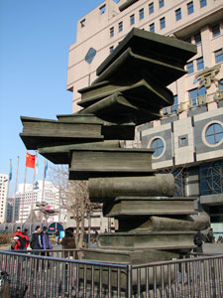

Памятник в форме неровной стопки книг перед книжным магазином "Синьхуа" в Пекине.

Ванкувер, Канада

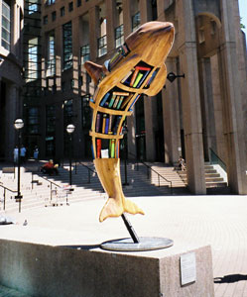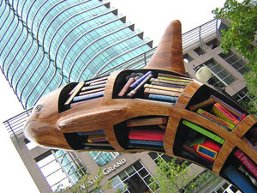

Деревянный памятник с книгами внутри установлен возле здания Ванкуверской Публичной библиотеки, в столице Британской Колумбии (Канада).

Новосибирск, Россия

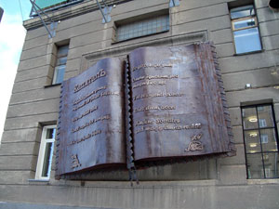

В Новосибирске в 2008 году на стене дома по улице Горького появилась вот такая креативная книга "Капиталъ", приуроченная к открытию одноименного книжного магазина в этом же здании.

Химки, Россия

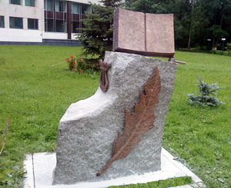

На территории МГУК в городе Химки, состоялось открытие «Памятника Книге» - скульптор Григорий Потоцкий. Памятник – это большая книга А.С. Пушкина, которая установлена таким образом, что создается ощущение парения в воздухе. Книга раскрыта: на левой стороне профиль Пушкина, а справа - его бессмертное стихотворение о любви: «Я помню чудное мгновение…» Под книгой гигантское перо и слева лира. Камень, по форме в виде мягкого знака, как облако, которое вбирает в себя образы книги, лиры и пера. Памятник - небольшой по размеру, но глубокий и емкий по содержанию.

Гринсборо, США

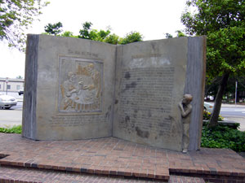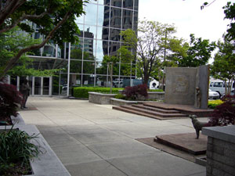

В Гринсборо (Северная Каролина, США) на площадке рядом со зданием «First Union Tower» на Bellmeade Street расположен бронзовый памятник в честь родившегося в этом городе писателя О. Генри, который представляет собой композицию из трёх частей: статуи самого О. Генри в натуральную величину, статуи любимой собачки О. Генри по кличке Lovey и статуи огромной раскрытой книги, где слева на странице изображена иллюстрация к рассказу «Дары волхвов» и выдержка из него, а справа начало «Вождя краснокожих» с главным героем, выглядывающим из-за страницы. На переплёте обложки книги выгравировано имя О. Генри.

Барселона, Испания

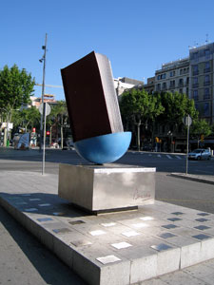

Скульптура "Памятник книге" установлен в 1994 году Джоаном Бросса для "Гильдии букинистов Каталонии" на пересечении проспекта Пасео де Грасиа с Гран Виа в Барселоне, Каталония (Испания).

Барселона, Испания

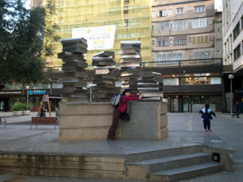

Еще больше монументальных книжек из Барселоны.

